– смертельное

вирусное природно-очаговое заболевание, при котором поражается нервная система.
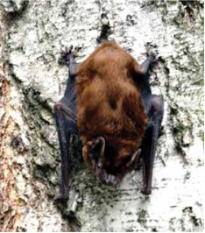
К вирусу бешенства восприимчивы и болеют практически все виды теплокровных животных – дикие, домашние, сельскохозяйственные. В первую очередь, это лисы, волки, енотовидные собаки, кошки, собаки, белки, ежи, рукокрылые (летучие мыши), дикие и домашние грызуны (мыши, крысы, морские свинки).
В сельской местности от больных бешенством диких животных и грызунов заражаются и распространяют вирус среди других животных лошади, крупный рогатый скот (коровы), любые др. травоядные животные.
Вирус бешенства передается человеку только от больных животных – диких, домашних, сельскохозяйственных - через укусы, ссадины, царапины, ослюнение кожных покровов (даже видимо не поврежденных) или слизистых оболочек (глаз, полости рта), а также при соприкосновении с загрязненными слюной бешеного животного предметами, одеждой, обувью.
Отличить больное бешенством животное не всегда легко.
У домашних питомцев меняется привычное поведение: вначале заболевания они могут быть излишне ласковыми, а потом наоборот – проявляют непонятную агрессию (бросаются на людей, кусают) или прячутся от хозяина, отказываются от еды, боятся воды, резких звуков, у некоторых отмечается обильное слюнотечение.
Дикое животное всегда избегает встречи с человеком, поэтому появление его на городских улицах, сельском подворье или территории сельхозпредприятия, проявление хищником несвойственного дружелюбия либо выраженной агрессии должно насторожить.
В таких случаях необходимо изолировать подозрительное домашнее и сельскохозяйственное животное или установить его хозяина, информировать ветеринарную службу
(городская ветстанция – тел.: 5 61 71, районная ветстанция – тел.: 5 24 33):
- животное должно быть осмотрено, за ним будет установлено 10-дневное ветеринарное наблюдение.
После негативного контакта (укуса, оцарапывания, ослюнения) с любым даже внешне здоровым животным (диким, домашним или безнадзорным, сельскохозяйственным) необходимо:
- провести первичную обработку места контакта – тщательно промыть струей воды с мылом;
- при наличии раны – после промывания с мылом обработать края раны 5% настойкой йода, наложить стерильную повязку;
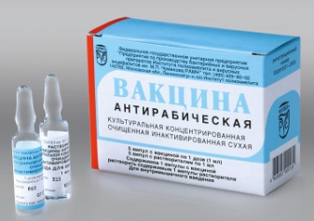
- немедленно обратиться в медицинское учреждение - врач (хирург, травматолог) оценит риск возможного заражения вирусом бешенства и назначит необходимый курс прививок.
Человек для вируса бешенства – биологический тупик: дальнейшее его распространение не происходит. Вирус бешенства для человека – тоже тупик: заразившийся человек либо умирает, либо остается жив, но только при условии своевременно проведенного курса прививок.
Лечения бешенства не существует.

ГУ «Слуцкий зональный центр гигиены и эпидемиологии», контактные телефоны: 3 03 52, 2 33 97

